26.1.1 反比例函数
一、选择题
1．已知y是x的反比例函数，且当x＝2时，y＝3，则该函数的解析式是( )
A．y＝6x B．y＝
C．y＝ D．y＝
2．若y＝(a＋1)xa²－2是关于x的反比例函数，则a的值为( )
A．1 B．－1
C．±1 D．任意实数
3．若一个矩形的面积为10，则这个矩形的长与宽之间的函数关系是( )
A．正比例函数关系 B．反比例函数关系
C．一次函数关系 D．不能确定
4．下列函数是反比例函数的是( )
A．y＝3x B．y＝6x^{－2}
C．y＝ D．y＝
5．设每名工人一天能做x个某种型号的工艺品，若某工艺品厂每天生产这种工艺品60个，则需要工人y名，则y关于x的函数解析式为( )
A．y＝60x B．y＝x
C．y＝ D．y＝60＋x
6．已知y与x²成反比例，且当x＝－2时，y＝2，那么当x＝4时，y的值为( )

A．－2 B．2 C. D．－4
二、填空题
7．在y＝，y＝x^{－1}，y＝＋1，y＝(a≠－1)四个函数中，是反比例函数的有____________________________.
8．小华看一部300页的小说所需的天数y与平均每天看的页数x成________比例，解析式为________．
9．若函数y＝是反比例函数，则m＝________．
10．将x₁＝代入反比例函数y＝－中，所得的函数值记为y₁，将x₂＝y₁＋1代入反比例函数y＝－中，所得的函数值记为y₂，再将x₃＝y₂＋1代入函数y＝－中，所得的函数值记为y₃，…，如此继续下去，则在2019个函数值y₁，y₂，…，y₂₀₁₉中，值为2的情况共出现了________次．
三、解答题
11．如图K－1－1，请指出哪些图中的y与x成反比例关系.
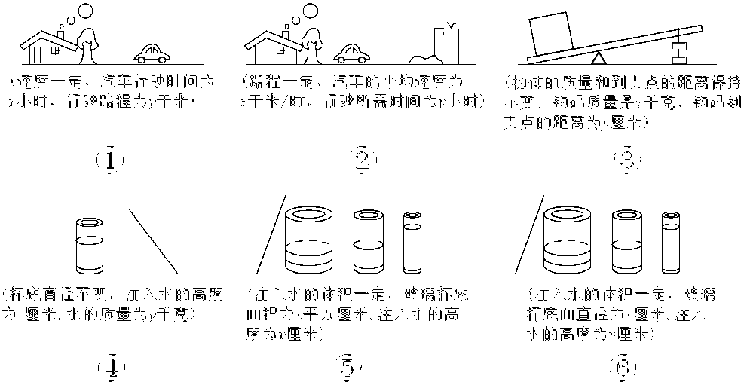
图K－1－1

12．已知反比例函数y＝－.
(1)写出这个函数的比例系数；
(2)求当x＝－10时，函数y的值；
(3)求当y＝6时，自变量x的值．

13.已知变量y与变量x之间的部分对应值如下表：
x | … | 1 | 2 | 3 | 4 | 5 | 6 | …
y | … | 6 | 3 | 2 | 1.5 | 1.2 | 1 | …
试求出变量y与x之间的函数解析式．

14．某工人打算用不锈钢条加工一个面积为0.8平方米的矩形模具．假设模具的长与宽分别为x米和y米．
(1)你能写出y与x之间的函数解析式吗？
(2)变量y与x是什么函数关系？
(3)已知这种不锈钢条每米6元，若想使模具的长比宽多1.6米，则加工这个模具共需花多少钱？

15．已知关于x的函数y＝(5m－3)x^{2－n}＋(m＋n)．
(1)当m，n为何值时，此函数为一次函数？
(2)当m，n为何值时，此函数为正比例函数？
(3)当m，n为何值时，此函数为反比例函数？

16．转化思想如果y是z的反比例函数，z是x的反比例函数，那么y是x的反比例函数吗？请说明理由．

17．转化思想已知y＝y₁＋y₂，y₁与x²成正比例，y₂与x成反比例，且当x＝1时，y＝3；当x＝－1时，y＝1.求当x＝－时，y的值．

详解详析
1．[解析] C 设y＝，把x＝2，y＝3代入y＝，得k＝6，所以该函数的解析式是y＝.故选C.
2．A
3．[解析] B 题目中的等量关系为：长×宽＝矩形面积，所以长×宽＝10，即长＝，所以长与宽是反比例函数关系．故选B.
4．C
5．[解析] C ∵每名工人一天能做x个这种型号的工艺品，某工艺品厂每天生产这种工艺品60个，需要工人y名，∴xy＝60，∴y＝.故选C.
6．[解析] C ∵y与x²成反比例，∴设y＝.
∵当x＝－2时，y＝2，∴2＝，解得k＝8.
将x＝4代入y＝，得y＝＝.故选C.
7．y＝，y＝x^{－1}，y＝(a≠－1)
8．[答案] 反 y＝
[解析] ∵总页数300是一定的，∴所需的天数y与平均每天看的页数x成反比例，解析式为y＝.
9．[答案] －1
[解析] ∵y＝是反比例函数，∴|m|＝1，且m－1≠0，解得m＝－1.

10．[答案] 673
[解析] y₁＝－＝－，把x₂＝－＋1＝－代入反比例函数y＝－中，得y₂＝－＝2；把x₃＝2＋1＝3代入反比例函数y＝－中，得y₃＝－；把x₄＝－＋1＝代入反比例函数y＝－中，得y₄＝－；…；如此继续下去，每3个数一循环．∵2019÷3＝673，∴值为2的情况共出现了673次．
11．解：图中的函数解析式分别是：
①y＝vx(v表示速度)，y是x的正比例函数；
②y＝(s表示路程)，y是x的反比例函数；
③y＝(m为物体的质量，l为物体到支点的距离)，y是x的反比例函数；
④y＝kx(k为底面直径一定时单位高度水的质量)，y是x的正比例函数；
⑤y＝(V表示水的体积)，y是x的反比例函数；
⑥y＝(V表示水的体积)，y是x²的反比例函数，不是x的反比例函数．
∴图②、图③、图⑤中的y与x成反比例关系．
12．解：(1)－.
(2)当x＝－10时，y＝－＝.
(3)当y＝6时，x＝－＝－.
13．解：观察表格可知，每一对x，y的对应值的积都是常数6，因而xy＝6，即y＝.
故变量y与x之间的函数解析式为y＝.
14．解：(1)由题意，得xy＝0.8，则y＝(x＞0)．
(2)变量y与x是反比例函数关系．
(3)已知模具的长为x米，则宽为(x－1.6)米．
根据题意，得x(x－1.6)＝0.8，
解得x₁＝2，x₂＝－0.4(不合题意，舍去)，
则模具的长为2米，宽为0.4米，
故矩形模具的周长为2×(2＋0.4)＝4.8(米)，
故加工这个模具共需花费4.8×6＝28.8(元)．
15．解：(1)当关于x的函数y＝(5m－3)x^{2－n}＋(m＋n)为一次函数时，
且5m－3≠0，2－n＝1，
解得m≠，n＝1.
(2)当关于x的函数y＝(5m－3)x^{2－n}＋(m＋n)为正比例函数时，
解得m＝－1，n＝1.
(3)当关于x的函数y＝(5m－3)x^{2－n}＋(m＋n)为反比例函数时，
解得m＝－3，n＝3.
[素养提升]
16．解：y不是x的反比例函数．理由如下：
∵y是z的反比例函数，z是x的反比例函数，
∴设y＝，z＝，(其中m，n是常数，且mn≠0)
∴y＝，即y＝x，
∴y是x的正比例函数，不是x的反比例函数．
17．解：因为y₁与x²成正比例，y₂与x成反比例，
故设y₁＝k₁x²(k₁≠0)，y₂＝(k₂≠0)，
则y＝k₁x²＋.
把x＝1，y＝3；x＝－1，y＝1分别代入上式，得解得故y＝2x²＋.
当x＝－时，
y＝2×＋＝－2＝－.

